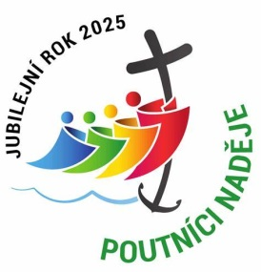
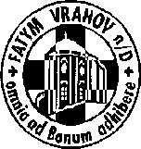
FATYM Vranov nad Dyjí, Náměstí 20, 671 03 Vranov nad Dyjí;
515 296 384, email: vranov@fatym.com www.fatym.com
Bankovní spojení: Česká spořitelna č.ú.:1580474329/0800

23. 11. slavnost Krista Krále
7,30 Vratěnín – mše svatá
7,30 Štítary – mše svatá
9,00 Plenkovice – mše svatá
9,15 Vranov – mše svatá
10,15 Olbramkostel – mše svatá
11,11 Lančov – bohoslužba slova
11,30 Šumná – mše svatá

24. 11. pondělí památka sv. Ondřeje Dung Laca, kněze a druhů mučedníků
16,00 Vratěnín – mše svatá

25. 11. úterý sv. Kateřiny Alexandrijské
16,00 Uherčice – kaple sv. Anežky – dům slečny Součkové - mše svatá
18,06 Štítary – mše svatá

26. 11. středa 34. týdne v mezidobí – sv. Silvestr
7,30 Olbramkostel – mše svatá
17,00 Šumná – svatá půlhodinka
18,00 Lančov – mše svatá
19,00 Vranov -fara – Nad Biblí

27. 11. čtvrtek 34. týdne v mezidobí – sv. Virgil
17,00 Vranov – mše svatá
18,00 Šumná – mše svatá

28. 11. pátek 34. týdne v mezidobí – sv. Mansuet
8,00 Vranov – mše svatá
18,00 Plenkovice – mše svatá
17,00 Olbramkostel – rozsvícení vánočního stromu + adventní pásmo ZŠ Kravsko a dalších
18,06 Štítary – mše svatá

29. 11. sobota 34. týdne v mezidobí – sv. Saturnin
10,00 Vranov – rotunda – poutní mše svatá u sv Ondřeje; 16 žehnání adventního stromu

30. 11. První neděle adventní
7,30 Vratěnín – mše svatá + žehnání adventních věnců
7,30 Štítary – mše svatá + žehnání adventních věnců
9,00 Plenkovice – mše svatá + žehnání adventních věnců
9,15 Vranov – mše svatá + žehnání adventních věnců
10,15 Olbramkostel – mše svatá + žehnání adventních věnců
11,11 Lančov – mše svatá + žehnání adventních věnců

Heslo: Zaměř se na pokoru, nenos svůj nos nahoru.

